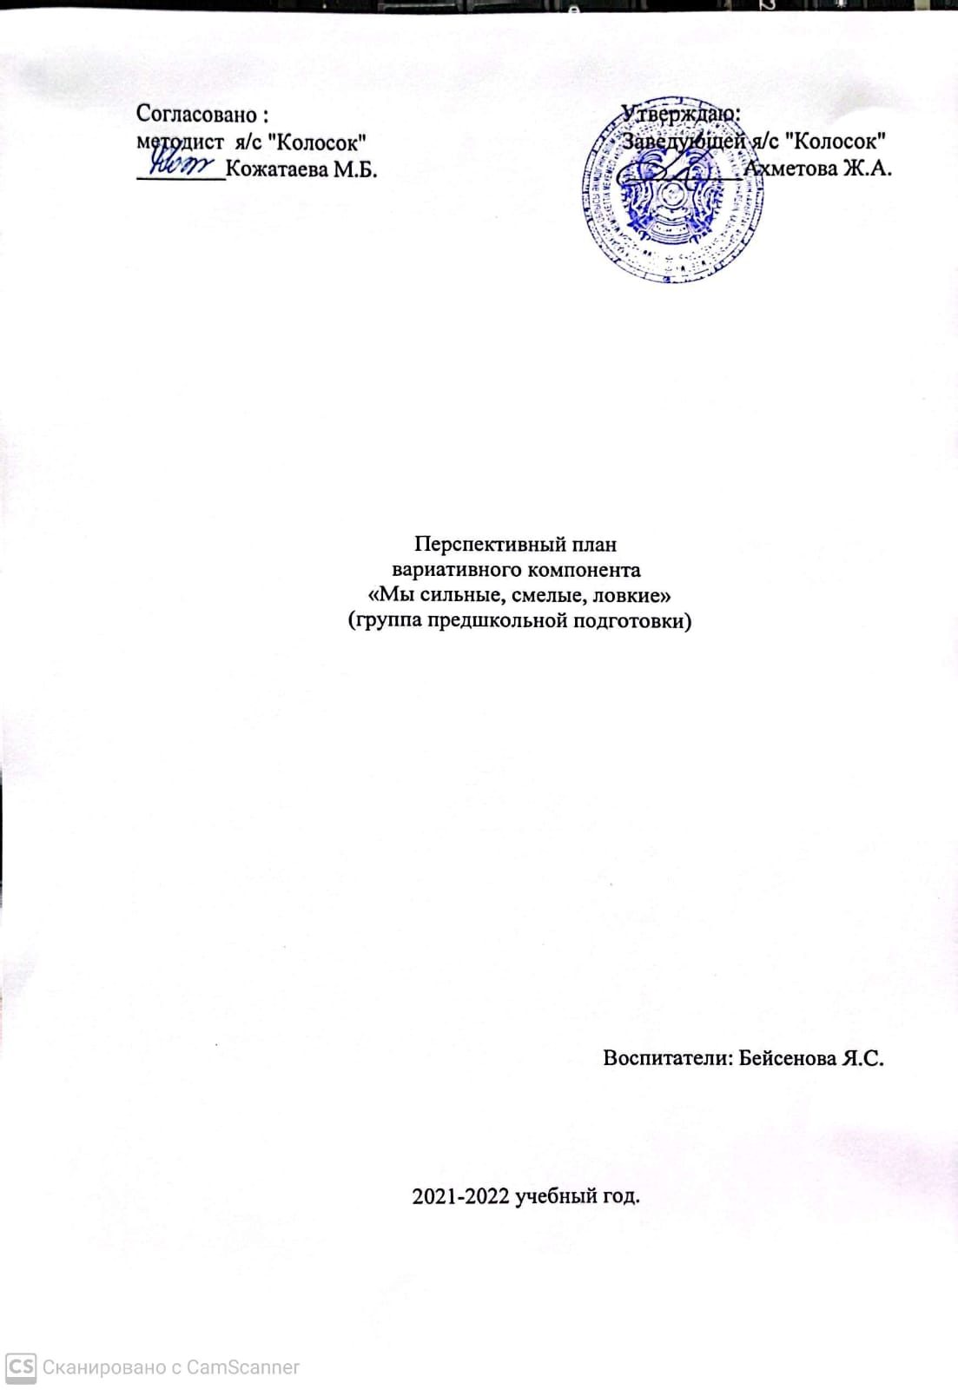

**Пояснительная записка**

*Человек – высшее творение природы. Но для того чтобы наслаждаться ее сокровищами, он должен отвечать по крайней мере одному требованию: быть здоровым и дружить со спортом.*

Здо­ровье — естественное состояние организма, характеризующееся его уравновешенностью с окружающей средой и отсутствием ка­ких-либо болезненных изменений; состояние полного телесного, душевного и социального благополучия.

Дошкольный период — чрезвычайно важный этап в жизни ре­бенка.

Ребенок рождается беспомощным, обладающим единственной способностью – всему научиться со временем. Он не рождается с готовым набором движений, а осваивает их в процессе жизни.

Обучение движениям оказывает влияние на здоровье, общее физическое развитие, развитие познавательных способностей, волевых качеств, эмоциональности ребенка, т.е. на его внутренний мир. Обучение движениям способствует гармоничному развитию личности, совершенствованию как физических, так и психических, интеллектуальных, духовно – нравственных качеств.

Обучаясь движениям, ребенок приобретает знания, необходимые для его сознательной двигательной деятельности, приобретает опыт их реализации, в том числе творческой.

Обучение движениям способствует осознанию ребенком самого себя как личности, вырабатывает у него потребность совершенствовать собственную природу, создает предпосылки для реализации его индивидуальности. Осуществляя самые разные движения, ребенок получает возможность самосовершенствования, формируется интерес и любовь к физической культуре.

*Программа направлена на формирование у маленького ребенка интереса к своему личному здоровью, на совершенствование всех видов движений и развитие физических качеств.*

**Отличительные особенности программы:**

* Рассматривается под оздоровительным аспектом.
* Специальные упражнения**:**на развитие больших мышечных групп (особенно мышц спины и брюшного пресса); для укрепления мышечного корсета позвоночника, формирующего правильную осанку; для укрепления мышечно-связочного аппарата, формирующего правильный свод стопы.

Все упражнения выполняются в более спокойном темпе.

Особенностью комплексов корригирующей гимнастики является использование игровых упражнений с привлекательными для детей образами. Все упражнения воспринимаются детьми как часть игры и включаются ими в самостоятельную двигательную деятельность, что чрезвычайно важно

**Цели и задачи программы:**

*Цель:*сохранение и укрепление здоровья, повышение физической подготовленности и уровня здоровья детей.

*Задачи:*

* формировать потребность в здоровом образе жизни;
* совершенствовать развитие двигательных способностей детей и физических качеств (силы, выносливости, гибкости, подвижности в суставах, ловкости);
* воспитывать эмоционально-положительные отношения и устойчивый интерес к занятиям физической культурой и самостоятельной двигательной деятельности;
* развивать внимание, сосредоточенность, организованность, воображение, фантазию, умение управлять своими поступками и чувствами.
* *Специальные задачи:*
* укреплять мышцы, формирующий свод стопы;
* укреплять мышечный корсет позвоночника, формирующий навык правильной осанки;
* профилактика простудных заболеваний.

Для выполнения поставленных оздоровительно-воспитательных задач программы **предусмотрены следующие структуры:**

* Корригирующая и ритмическая гимнастики
* Динамические и оздоровительные паузы
* Релаксационные упражнения
* Хороводы, различные виды игр
* Занимательные разминки
* Различные виды массажа
* Дыхательная гимнастика

Для успешной реализации программных задач используются **занятия по содержанию:**

* Традиционные
* Круговые тренировки
* Игровые
* Занятия – путешествия
* Обучающие
* Познавательные

**Принципы построения программы:**

*Принцип систематичности и последовательности*предполагает взаимосвязь знаний, умений и навыков.

*Принцип связи теории с практикой*формирует у детей умение применять свои знания по сохранению и укреплению здоровья вповседневной жизни.

*Принцип повторения умений и навыков*— один из самых важ­нейших, так как в результате многократных повторений вырабатываются динамические стереотипы.

*Принцип индивидуально-личностной ориентации воспитания*предполагает то, что главной целью образования становится ребенок, а не окружающий мир. Педагог, опираясь на индивидуальные особеннос­ти ребенка, планирует его развитие, намечает пути совершенствова­ния умений и навыков, построения двигательного режима.

*Принцип доступности*позволяет исключить вредные послед­ствия для организма детей в результате завышенных требований и физических нагрузок.

*Принцип успешности*заключается в том, что на первом этапе формирования здоровья ребенок получает задания, которые онспособен успешно выполнить.

*Принцип активного обучения*обязывает строить процесс обуче­ния с использованием активных форм и методов обучения, спо­собствующих развитию у детей самостоятельности, инициативы и творчества (игровые технологии, работа в парах, подгруппе, инди­видуально, организация исследовательской деятельности и др.).

*Принцип коммуникативности*помогает воспитать у детей по­требность в общении, в процессе которой формируется социальнаямотивация здоровья.

*Принцип взаимодействия детского сада и семьи, преемственнос­ти при переходе в школу*направлен на создание условий для более успешной реализации способностей ребенка и обеспечения воз­можности сохранения здоровья при дальнейшем обучении в шко­ле.

*Принцип результативности*предполагает получение положи­тельного результата оздоровительной работы независимо от воз­раста и уровня физического развития детей.

**Принципы взаимодействия с детьми:**

* сам ребенок – молодец, у него - все получается, возникающие трудности – преодолимы;
* постоянное поощрение всех усилий ребенка, его стремление узнать что-то новое и научиться новому;
* исключение отрицательной оценки ребенка и результатов его действий;
* сравнение всех результатов ребенка только с его собственными, а не с результатами других детей;
* каждый ребенок должен продвигаться вперед своими темпами и с постоянным успехом.

**Режим занятий:**

Занятия проводятся с сентября по май, один раз в неделю, по вторникам, с 16.00 по 16.30. Продолжительность занятия– 30 мин.(пол группы)

**Результативность программы:**

1. Повышение уровня физического, психического здоровья детей.

2. Снижение количества дней, пропущенных одним ребенком по болезни.

3. Увеличение доли детей, вовлеченных в профилактические мероприятия.

4. Усвоение программы.

5. Нормализация статистических и динамических функций организма, общей и мелкой моторики.

6. Положительный результат темпов прироста физических качеств.

7. Скоординированность действий педагога и специалиста в физкультурно-оздоровительной работе с детьми.

8. Повышение активности родителей в совместной работе по укреплению здоровья детей

**Группа предшкольной подготовки**

Задачи:

* закреплять навыки правильной осанки, походки и самоконтроля;
* развивать память, внимание, волю, воображение и творческие способности;
* учить детей использовать полученные знания и сформированные умения;
* учить самостоятельно, заниматься физическими упражнениями, по назначению использовать спортивный инвентарь.

***План работы вариативного компонента «Мы сильные, смелые, ловкие!»***

**СЕНТЯБРЬ**

№1 «Юные спортсмены» (14.09)

1. Дать представление о правильной осанке (ходьба с мешочком на голове)
2. ОРУ с фитболами
3. Эстафета «Кто быстрее»
4. Релаксация «Покачаемся на волнах»

№2 «В цирке»(21.09)

1. Разминка «Весёлые шаги»
2. ОРУ с фитболами
3. Дыхательное упражнение «Силачи»
4. Игровые упражнения: «Медуза», «Гусеница», «Улитка»
5. Игра «Тараканчики»
6. Упражнение «Дрессированные белки»

№3 «Путешествие в страну Смешариков» (28.09)

1. Упражнения в ходьбе и беге
2. Комплекс фитбол - гимнастики «Весёлые Смешарики»
3. Игра – массаж «Ноженьки»
4. Упражнение «Лови, бросай, катай»
5. П/и «Играй, мяч не теряй!»
6. Релаксация «Устали»

**ОКТЯБРЬ**

№1 «Вырос в поле урожай» (5.10)

1. Упражнения в ходьбе и беге
2. ОРУ сидя на стульчике
3. Упражнение «Лазание по гимнастической лестнице»
4. Самомассаж стоп
5. П/и «Зайцы в огороде»
6. Релаксация «Ветер»

№2 «У царя обезьян»(12.10)

1. Ходьба с выполнением упражнений для осанки и стоп
2. ОРУ с большими и малыми мячами
3. Упражнение «Выше и выше», «Сваленное дерево»
4. Массаж стоп
5. П/и «Быстро возьми»
6. Релаксация «Устали»

№3 «Собираемся в поход»(19.10)

1. Упражнения с выполнением задания для стоп и осанки
2. ОРУ
3. Дыхательное упражнение «Дровосек»
4. Упражнение «Ёжик» - перекаты на спине
5. П/и «Пройди – не ошибись»
6. Игра м/п «Где мы были мы не скажем, а что делали, покажем»

№4 «Мы - индейцы»(26.10)

1. Разминка «У костра»
2. ОРУ с гимнастической палкой
3. Упражнения для ног «Перебери ягоду»
4. Самомассаж стоп
5. Упражнение «Портрет»
6. П/и «Обезьянки»
7. Релаксация «Доброта»

**НОЯБРЬ**

№1 «Карусели» (тренировка вестибулярного аппарата) (2.11)

1. Комплекс корригирующей гимнастики
2. Ритмический танец «Зарядка для хвоста»
3. Упражнение «Карусели» - на диске здоровья
4. Дыхательное упражнение «Дотянись до пола»
5. П/и «Мы на карусели сели»
6. Игра м/п «Путаница»

№2 «Тренировка» (9.11)

1. Разминка «Весёлые ножки»
2. Комплекс упражнений «В лесу»
3. Дыхательное упражнение
4. «Круговая тренировка» (2 подгруппы)
5. П/и «Найди своё место»
6. Массаж спины друг другу стоя по кругу «Колючий шарик»

№3 «Затейники» (16.11)

1. Ходьба со сменой темпа и сохранением осанки
2. ОРУ с косичкой
3. Гимнастический комплекс с элементами корригирующей гимнастики
4. П/и «Ловишки с ленточками»
5. Игра м/п «Затейники»
6. Релаксация «Слушаем пение птиц»

№4 «Весёлые мячи» (23.11)

1. Упражнения в ходьбе и беге с мячами
2. ОРУ с малыми мячами
3. Игровые упражнения с мячами среднего размера «Собери мячи», «Кто быстрее?»
4. П/и «Ракета»
5. Упражнение на дыхание «Шарик»

№ 5 «Путешествие на остров Здоровья» (30.11)

1. Разминка «Весёлые шаги»
2. ОРУ с фитболами
3. Дыхательное упражнение «Радуга, обними меня»
4. Игровые задания с мячами
5. П/И «Быстрый и ловкий»
6. Дыхательное упражнение «Воздушный шар»
7. Самомассаж массажными мячами

**ДЕКАБРЬ**

№1 «В гостях у зимы» (07.12)

1. Разминка в ходьбе
2. Упражнение «Бег по кругу»
3. Ритмический танец «Зимушка-зима»
4. Дыхательное упражнение «Снежинка»
5. Упражнение для ног «Собери снежинки»
6. П/и «Быстро возьми»

№2 «Снежинки» (14.12)

1. Разминка «Летят снежинки»
2. Комплекс корригирующих упражнений
3. П/и «Быстро возьми»
4. Игра м/п «Карусель»
5. Релаксация «Летят снежинки»

№3 «Ловкие ножки» (21.12)

1. П/и «Найди себе место»
2. ОРУ с гимнастической палкой
3. «Круговая тренировка»
4. Дыхательное упражнение «Вьюга»
5. П/и «Не оставайся на полу»

№4 «Поможем Лунтику» (28.12)

1. Упражнение встань правильно
2. Комплекс упражнений на дыхание
3. ОРУ с гимнастической палкой
4. Упражнение для ног «Разорви бумажный лист»
5. Упражнение «Лодочка»
6. П/и «Быстро возьми»

**ЯНВАРЬ**

№1 «На морском берегу» (11.01)

1. Упражнение «Выливание из кувшинчика»
2. Комплекс ОРУ
3. Упражнение на восстановление дыхания «Нагоним волны»
4. Упражнения «Дельфины», «Рыбки», «Краб»
5. П/и «Морской хищник»
6. Релаксация «Сон на берегу моря»

№2 «В гости к лесным зверям» (18.01)

1. Разновидности ходьбы и бега
2. Упражнение «Ровная спина»
3. ОРУ с малым мячом
4. Упражнение «Нарисуй солнышко»
5. П/и «Ловишка»
6. Релаксация «Солнышко»

№3 «Прогулка по зимнему лесу» (25.01)

1. Упражнение «Бег по кругу»
2. ОРУ (и.п. лёжа, сидя, стоя) у гимнастической стенки
3. Дыхательное упражнение «Снежинка»
4. Упражнение в висе
5. Игра «Не урони»

**ФЕВРАЛЬ**

№1 «У Лесовичка» (01.02)

1. Разновидности ходьбы и бега
2. ОРУ со скакалкой
3. Дыхательное упражнение «Вьюга»
4. Упражнение «Собери шишки»
5. Игра «Баба Яга костяная нога»
6. Релаксация «Ветерок»

.

№2 «Мы танцоры» (08.02)

1. Ритмический танец «Аэробика»
2. Упражнения с мячом
3. Упражнение «Делим тортик»
4. П/и «Кого назвали, тот и ловит»
5. Игра м/п «У кого мяч?»

№3 «Путешествие в страну Мячей»(15.02)

1. Упражнение «Надуем шары»
2. ОРУ с мячами
3. Игровые упражнения: «Ведение мяча по кругу», «Мяч через сетку»
4. Самомассаж стоп
5. П/и «Гонка мячей по кругу»
6. Релаксация «Ветерок»

№4 «Спасём Вини-Пуха» (22.02)

1. П/и «Найди себе место»
2. ОРУ с гантелями
3. Игровые упражнения: «Проползи и перепрыгни», «Плот»
4. П/и «Пчёлы и медведь»
5. Игра м/п «Затейники»

**МАРТ**

№1 «Играем в игры» (использование нестандартного оборудования)(01.03)

1. Ходьба с различным выполнением заданий
2. ОРУ
3. Игровые упражнения:

«Собери зерно» - капсулы от киндер-сюрпризов

«Кто быстрее соберёт шишки»

«Хвостики» - с косичками

1. Релаксация «Устали»

№2 «Лес – страна чудес» (15.03)

1. Комплекс упражнений «Веселая маршировка»
2. ОРУ с гантелями
3. Самомассаж головы
4. П/И «Разноцветные шары»
5. П/И «Ловишки с лентами»
6. Игра м/п «Чья дорожка длиннее»

№3 «В цветочном городе»(29.03)

1. «Тропа здоровья»
2. ОРУ с мячами
3. Упражнение «Мяч через ленту»
4. П/И «У кого меньше мячей»
5. Игра м/п «Найди и промолчи»

**АПРЕЛЬ**

№1 «Медвежата» (05.04)

1. «Дорожка здоровья»
2. ОРУ с гантелями
3. Дыхательное упражнение «Поднимаем груз»
4. Массаж лица «Ёжик»
5. Упражнения на тренажёрах
6. П/и «Не оставайся на полу»

№2 «Юные спортсмены» (12.04)

1. Ходьба в чередовании с бегом с выполнением упражнений
2. Упражнения на тренажёрах
3. Упражнение «Вверх по лестнице »
4. П/И «Охотники и утки»

№3 «Цирк зажигает огни» (19.04)

1. Ходьба с выполнением упражнений для стоп
2. ОРУ с обручем
3. Упражнения на тренажёрах
4. П/И «Третий лишний»»
5. Упражнения на дыхание и расслабление

№4 «Круговая тренировка»(26.04)

1. Упражнение «Бег по кругу»
2. ОРУ
3. Упражнения на тренажёрах
4. Упражнение «Ровная спина»
5. П\И «Пятнашки»

**МАЙ**

№1 «В гостях у морского царя Нептуна» (03.05)

1. Упражнение «Море»
2. Игра «Отлив-прилив»
3. Упражнение «Собери камушки»
4. Игра «Спрыгни в море»
5. Игра «Море волнуется»

№2 «Цветочная страна» (10.05)

1. Ходьба и бег с различным выполнением заданий.
2. Дыхательное упражнение «Подыши одной ноздрей»
3. Гимнастика на фитбол –мячах
4. Упражнение «Колючая трава»
5. Эстафета «Кто быстрее?»

№3 «В лесу» (17.05)

1. Ходьба и бег с различным выполнением заданий.
2. ОРУ с гантелями
3. Самомассаж массажными мячами
4. П/И «Быстро возьми»
5. Упражнение «Колючая трава»

№4«Весёлая тренировка»(24.05)

1. Ходьба и бег с различным выполнением заданий.
2. ОРУ с гантелями
3. П/и «Самый ловкий»
4. Игра м/п «Кто позвал?»

**Методическое обеспечение:**

Методика составления комплексов, как и обычное физкультурное занятие, состоит из трех частей.

В *подготовительную часть* включают несложные общеразвивающие и корригирующие упражнения. Темп выполнения – медленный, умеренный и средний, дозировка – 6-8 повторений.В *основную часть* входят специальные упражнения из положения, лежа на спине, на боку и на животе. В этих положениях легче следить за выпрямленным телом, мышцы не испытывают длительной статической нагрузки, как при держании тела в положении стоя и сидя. Для профилактики плоскостопия используют упражнения с мелкими предметами (карандашами, игрушками от киндер-сюрприза, детали мелкого конструктора и др.), предлагают детям захватывать предметы пальцами ног; рисовать, зажав карандаш пальцами ног. Дозировка упражнений - 8-10 раз. Все упражнения обязательно исполняются в обе стороны. Во время физической нагрузки важно научить ребенка правильно дышать через нос, совершенно свободно, без малейшего напряжения. *Заключительная часть*строится из упражнений на расслабление (релаксацию), выполняемых в и. п. лежа на спине, дыхательных упражнений и специальных – на ощущение правильной осанки или подвижной игре малой активности.

Упражнения чередуются с более длительными и разнообразными паузами отдыха.

Моторная плотность занятий может быть невысокой – это обусловлено тем, что учитывается индивидуальный характер выполнения каждого упражнения. Дозировка увеличивается постепенно, по мере освоения техники выполнения.

С детьми 5-7 лет с расширением двигательного опыта детей увеличивается роль словесных приемов (объяснения, команды и др.) без сопровождения показом, применяем словесные наглядные пособия (фотография, рисунки).

Для сохранения ритма и темпа движений при выполнении упражнений применяются:

·  ритмическое музыкальное сопровождение;

· четкие команды;

· звуковой сигнал.

Для детей 5-6 лет комплексы упражнений усложняются, используются задания по карточкам-схемам, наглядные пособия, загадки, соответствующие сюжету комплекса.

Во время выполнения упражнений следует следить за дыханием ребенка.

На занятиях у детей применяется не только корригирующая гимнастика, но и фитбол-гимнастика, с нестандартным оборудованием и на тренажерах: «Твистер», «Бегущая по волнам», «Скамья для пресса», мини батуты.

Когда дети разучат все упражнения на снарядах и тренажерах, занятия проводятся в форме круговой тренировки. Круговая тренировка обеспечивает индивидуально-максимальную нагрузку на каждого ребенка. Он сам задает темп и регулирует нагрузку. Моя задача – создать условия, настроить, проследить, подсказать, направить, скорректировать движение, то есть обеспечить индивидуально-дифференцированный подход к каждому ребенку, учитывая его особенности

На занятиях используем подвижные игры, направленные на формирование навыка правильной осанки и на укрепление мышц туловища и ног.

Проводится самомассаж в игровой форме.